 | 中華民國西藥代理商業同業公會  Chinese Association for Pharmaceutical Agents (CAPA)  TEL：（02）2502-7121，FAX：（02）2502-7153

總期數：第630期
會 訊
2012年第030期
(101.08.03）
本會訊同步刊載於公會網站http://www.capa.org.tw
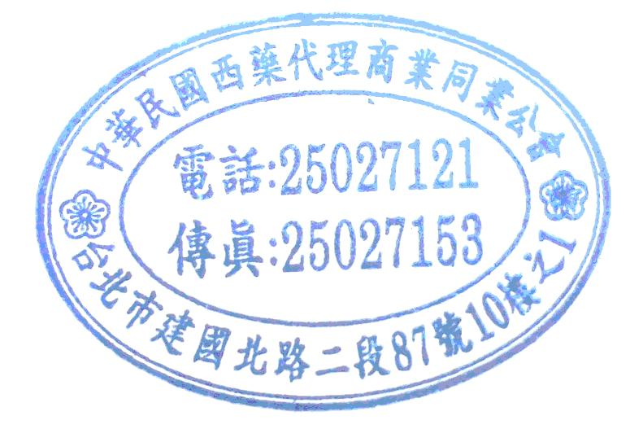
醫療政策相關訊息

＊近期最新訊息
- 台灣藥物經濟暨效果研究學會於1​01年9月2~4日假台北國際會議中心(台北市信義路五段1號)，主辦ISPOR第五屆亞太大會，點網址。
醫療院所相關訊息

＊本週最新訊息
- 本會訂於101年8月8日(週三)中午12:00~14:00假CAPA會議室，召開醫療院所發展委員會101度第7次工作會議，本會議由李坤弘主委、李智鴻主委、林宗億主委共同主持。
＊近期最新訊息
- 行政院國軍退除役管兵輔導委員會訂於101年8月14日(二)上午9：00~12：30假台北榮民總醫院致德樓第一會議室，舉辦101年「公立醫院醫事誠信論壇」。
查驗登記相關訊息

- 本週最新訊息
- 中華無菌製劑協會訂於101年8月28日（二）下午13：30~17：00假(北區)台大凝態科學中心暨物理學館國際會議廳(台北市羅斯福路四段1 號】及101年8月29日（三）下午13：30~17：00假(南區)國立成功大學光復校區國際會議廳第三演講室(台南市大學路1 號)，舉辦「GMP無菌作業技術論壇(二)」，費用：免費，查訊網址。
- 中華無菌製劑協會訂於101年8月24日（五）9：30～17：00假台大凝態科學中心楊金豹演講廳（104 室），舉辦「冷凍乾燥劑型探討研討會」，查詢網址。
＊近期最新訊息
- CDE訂於101年9月12~13日假台北市羅斯福路85號(鄰近捷運公館站2號出口)，舉辦2012『具利基候選藥物之可開發性策略』國際研討會，報名網址。
會務相關訊息

＊本週最新訊息
- 全國商總訂於101年8月10日(五)下午13:30~16:00假台大醫院國際會議中心402會議室(台北市中正區徐州路2號)，舉辦「加強擴大台美貿易合作座談會」，活動網址。
＊近期最新訊息
- TPMMA訂於101年8月7日(二) 13：00~17：00假台大校友會館4樓大會議廳(臺北市濟南路一段2之1號)，舉辦「從醫師角度看藥廠行銷活動的有效性」，活動網址。
- 全國商總等訂於101年8月17日（五）13:30~17:00假台北國際會議中心102會議室，舉辦「2012年當前國際經貿新情勢」研討會 ，報名網址。
- 2012 WSMI(World Self Medication Industry)亞太會議10/19-20即將在韓國舉行，查詢網址。
訊息轉知

公會發文
101.7.30 受文者：食品藥物管理局 函 本公會發文(101)全國西藥代雄字第101號
主旨：有關 貴局公告修訂「原料藥主檔案技術資料查檢表」草案及「原料藥查驗登記審查技術資料查檢表」草案，檢陳本公會意見如說明段，敬請 鑒核示復。
※公函全文請上公會會訊網頁下載。
＊公會收文
行政院衛生署
101.07.27 署授食字第1011602317號 函 本公會收文101406號(7月)
主旨：「醫療器材管理辦法」第三條附件一及第四條附件二，業經本署於中華民國101年7月27日以署授食字第1011602166號令修正發布施行，檢送發布令影本(含附件光碟1份)，請 查照。
※公函全文請上公會會訊網頁下載。
101.07.31 署授食字第1011405258號 函 本公會收文101415號(8月)
主旨：「藥物資料公開辦法」第二條，業經本署於中華民國101年7月31日以署授食字第1011405253號令修正發布，檢送發布令影本(函法規命令條文)、修正總說明及修正條文對照表各1份，請 查照。
※公函全文請上公會會訊網頁下載。
行政院衛生署中央健康保險局
101.07.27 健保審字第1010075410號 函 本公會收文101402號(7月)
主旨：為建立完整之健保藥品專利資訊系統，請 貴公司於101年8月15日前，提供附件所載成分取得中華民國發明專利之「專利公報」、專利案件權利意動資料，以及該成分確為「申請專利範圍(claim)」所涵括之說明，請 查照。
101.07.26 健保審字第1010031298A號 書函 本公會收文101403號(7月)
主旨：「全民健康保險藥品給付規定-第4血液治療藥物4.1.3.Eltrombopag(如Revolade)」，業經本局於中華民國101年7月26日以健保審字第1010031298號令修正發布，茲檢送發佈令(含附件)各1份，請刊登行政院公報。
※公函全文請上公會會訊網頁下載。
101.07.30 健保審字第1010075611A號 書函 本公會收文101411號(8月)
主旨：「全民健康保險藥品給付規定-第2章 心臟血管及腎臟藥物Cardiovascular-renal drugs 2.2.1.Buflomedil(如Flodil；Loftyl)」，業經本局於中華民國101年7月30日以健保審字第1010075611號令發布修正，茲檢送發布令(含附件)1份，請 查照。
※公函全文請上公會會訊網頁下載。
行政院衛生署食品藥物管理局
101.07.26 FDA器字第1011605949號 公告 本公會收文101404號(7月)
主旨：公告修訂第一等級醫療器材查驗登記申請文件檢送簡表(詳如附件)，自即日起實施。
※公函全文請上公會會訊網頁下載。
101.07.27 FDA藥字第1011405747號 書函 本公會收文101405號(7月)
主旨：檢送含methylphenidatet成分藥品之「藥品安全資訊風險溝通表」，請轉知所屬會員，請 查照。
※公函全文請上公會會訊網頁下載。
101.07.17 FDA器字第1011605492號 函 本公會收文101407號(7月)
主旨：有關研擬訂定我國「廠商與醫師間關係守則」乙事，如說明段，請貴會於101年8月9日前惠示卓見，請 查照。
※公函全文請上公會會訊網頁下載。
內政部
101.07.27 台內社字第10102673631號 函 本公會收文101409號(7月)
主旨：檢送「千里傳情愛獻101-2012年身心障礙福利機構及團體秋節產品禮盒促銷活動」專刊及訂購單各1份，敬請鼓勵所屬會員踴躍選購並協助宣導，請 查照。
※公函全文請上公會會訊網頁下載。

